Краевое государственное бюджетное специальное (коррекционное) образовательное учреждение для обучающихся воспитанников с ограниченными возможностями здоровья

«Благовещенская специальная (коррекционная) общеобразовательная школа-интернат VIII вида»

О подготовке руки к работе

Практическое пособие для учителей начальных классов

1 часть

Материал подготовил

Криволапов Сергей Иванович

учитель начальных классов

I квалификационной категории

Благовещенка, 2013

**Пояснительная записка.**

В школе, на первом этапе обучения, многие дети, как правило, испытывают затруднения с письмом:

* быстро устает рука;
* теряется рабочая строка;
* не получается правильное написание букв;
* нередко встречается «зеркальное» письмо;
* ребенок не различает «лево», «право», «лист», «страница», «строка»;
* не укладывается в темп работы.

Эти затруднения обуславливаются неразвитостью мелкой моторики пальцев руки и недостаточной сформированностью зрительно – двигательной координации, произвольного внимания, аналитического восприятия речи, зрительной памяти. Все это отрицательно сказывается на усвоении программы первого класса и вызывает необходимость разработки методики, цель которой – подготовка ребенка к письму.

Ниже представлен материал, который успешно применяется на практике, комплекс занятий, направленных на подготовку руки к письму.

В процессе этих занятий у ребенка укрепляется мелкая мускулатура пальцев руки, совершенствуется зрительно – двигательная координация и ориентировка в микропространстве, развивается произвольное внимание, зрительная память, аналитическое восприятие речи.

Практически доказано, что на основе двигательного анализатора формируется речедвигательный анализатор. Даже несущественная дисфункция двигательной сферы в коре головного мозга, особенно в области мелкой, тонкой моторики, приводит к вторичному недоразвитию действий, необходимых для рисования, письма, конструирования, что ведёт к нарушениям речевой сферы коры головного мозга.

«Рука является вышедшим наружу головным мозгом», - это высказывание Эммануила Канта прозвучало ещё задолго до того, как была доказана физиологическая значимость развития тонкой моторики.

Человек – универсальное «мыслящее тело», классический пример этой универсальности – движущая рука человека (Э. В. Ильенков).

Наибольшее воздействие импульсации от мышц рук на развитие коры головного мозга происходит только в детском возрасте, пока идёт формирование моторной области. Поэтому работа по развитию мелкой моторики пальцев рук в дошкольном и младшем школьном возрасте имеет особое значение.

***Задачи:***

* стимуляция развития речи у детей раннего возраста;
* подготовка руки к письму у старших дошкольников и младших
* школьников;
* тренировка внимания;
* координация движений;
* адаптация маленьких левшей в мире праворуких.

**Условия проведения.**

Комплекс упражнений гимнастики для пальчиков рук проводят в течение 6-8 минут. Он включает в себя 6-8 упражнений, выполняемых в такой последовательности: кончики пальцев. кисть, предплечье, плечо. По мере привыкания к комплексу в него включаются новые упражнения или усложняются условия выполнения уже ранее разученных упражнений

**Занятие 1**

1. Самомассаж ладоней и пальцев руки.
2. Пальчиковая гимнастика «Осенние листья».

Раз, два, три, четыре, пять

(загибают пальцы, начиная с большого пальца),

Будем листья собирать

(сжимают и разжимают кулаки),

Листья березы, листья рябины, листья тополя, листья осины, листья дуба мы соберем

(загибают пальцы, начиная с большого пальца),

Маме осенний букет отнесем

(«Шагают» по столу средним и указательным пальцами).

Н. Нищева

1. Сортировка семян.
2. Подвижная игра «Шоферы»

(Дети двумя руками накручивают на палочку веревку, к концу которой привязана машина).

Работа в прописях (образец 1).

**Задание:** Обведи пунктирные линии (смотри на образец).

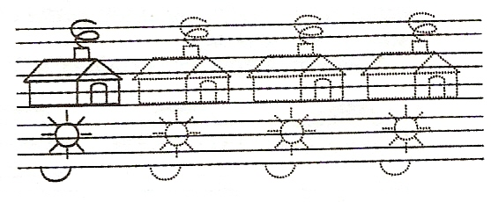

**Занятие 2**

1. Массаж ладоней карандашом (дети катают карандаш между ладонями).
2. Пальчиковая гимнастика «У Лариски – две редиски».

У Лариски – две редиски,

У Алешки – две картошки,

У Сережки – сорванца –

два зеленых огурца,

А у Вовки – две морковки,

Да еще у Петьки –

Две хвостатые редьки.

(По очереди разгибают пальцы из кулачка, начиная с большого, на одной или обеих руках.) В.Волина.

1. Выкладывание узора из семян фасоли.

4. Подвижная игра с тряпичными мячами (дети подбрасывают и ловят их).

5. Работа в прописях (образец 2).

**Задание:** Обведи пунктирные линии (смотри на образец).

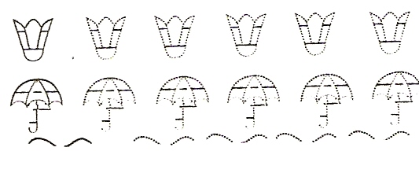

**Занятие 3.**

1. Массаж пальцев рук колечками.
2. Пальчиковая гимнастика «Компот».

Будем мы варить компот,

Фруктов нужно много. Вот!

(Левую ладонь держат «ковшиком», указательным пальцем правой руки «мешают».)

Будем яблоки крошить

(Загибают пальцы по одному, начиная с большого),

Грушу будем мы рубить,

Отожмем лимонный сок,

Слив положим и песок,

Варим, варим мы компот,

Угостим честной народ

(Опять «варят» и «мешают).

Н. Нищева

3. Игра с палочками.

(Дети из палочек составляют различные предметы.)

1. Подвижная игра «Бильбоке».

(Бильбоке состоит из деревянной чашечки на палочке и шарика, укрепленного на шнуре и привязанного к концу палочки. Играющие подбрасывают шарик и ловят его чашечкой.)

1. Работа в прописях (образец 3).

**Задание:** Обведи пунктирные линии (смотри на образец).

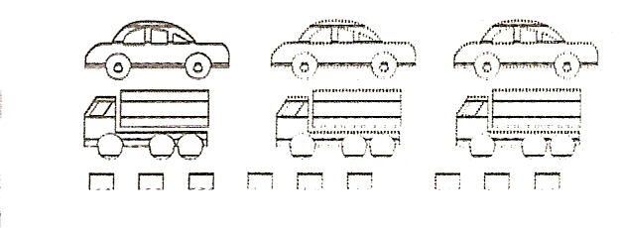

**Занятие 4**

1. Массаж ладоней и пальцев рук грецкими орехами (дети катают орехи между ладонями).
2. Пальчиковая гимнастика «За ягодами».

Раз, два, три, четыре, пять

(пальцы обеих рук, начиная с большого, «здороваются»).

В лес пошли мы погулять

(«идут» указательными и средними пальцами обеих рук по столу)

За черникой, за малиной, за брусникой, за калиной.

Землянику мы найдем

(загибают пальцы, начиная с большого пальца)

И братишке отнесем.

3. Складывание листа бумаги в разных направлениях.

4. Подвижная игра «Собери предметы»

(дети собирают различные предметы, разбросанные по полу в классе.)

5. Работа в прописях (образец 4).

**Задание:** Заштрихуй флажок и шарики, дорисуй ведро и пилу, а затем заштрихуй их.

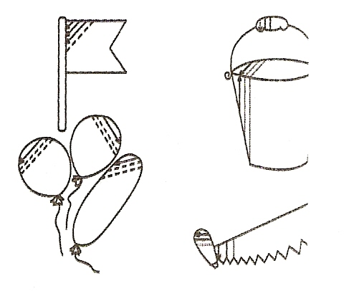

**Занятие 5**

1. Массаж ладоней пальцев рук щеткой – ежиком.
2. Пальчиковая гимнастика «Дружба».

Дружат в нашей группе девочки и мальчики

(пальцы рук ритмично соединяются в «замок»).

С вами мы подружимся, маленькие пальчики

(ритмичное касание одноименных пальцев обеих рук).

Раз, два, три, четыре, пять

(поочередное касание одноименных пальцев, начиная с мизинцев),

Начинай считать опять.

Раз, два, три, четыре, пять,

Мы закончили считать

(руки вниз, встряхнуть кистями).

1. Игра «Бирюльки» (различные мелкие фигурки и крючок с деревянной ручкой, которыми дети вытаскивают по одной бирюльки из коробки).
2. Подвижная игра «Прокати мяч»

(Дети попарно сидят на полу, раздвинув ноги, и прокатывают друг другу мяч).

1. Работа в прописях (образец 5).

**Задание:** Продолжи штриховку.

Нарисуй справа такой же рисунок.

Сделай пунктирные линии сплошными.

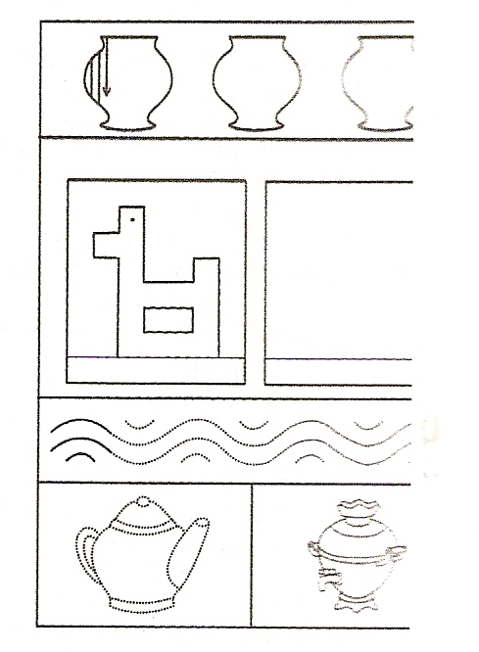

**Занятие 6**

1. Массаж ладоней и пальцев «каштаном» (шарик с шипами).
2. Пальчиковая гимнастика «Засолка капусты».

Мы капусту рубим, рубим

(резкие движения кистями рук вниз и вверх).

Мы морковку трем, трем

(пальцы рук сжаты в кулаки, кулаки к себе, от себя).

Мы капусту солим, солим

(движения пальцев, имитирующие посыпание солью из щепотки).

Мы капусту жмем, жмем

(интенсивное сжимание пальцев в кулаки).

1. Поделки из бумаги «Самолетик».
2. Подвижная игра с мячиком на резинке.
3. Работа в прописях (образец 6).

**Задание:** Обведи пунктирные линии и продолжи штриховку.

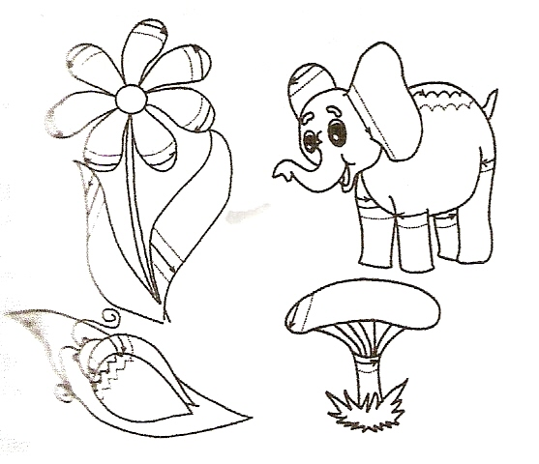

**Занятие 7**

1. Массаж ладоней и пальцев рук семенами фасоли (семена насыпаны на поднос, дети катают их ладонями).
2. Пальчиковая гимнастика «Замок».

На двери висит замок

(ритмичные быстрые соединения пальцев рук в «замок»).

Кто открыть его бы смог?

(Повторение движений.)

Потянули

(пальцы сцеплены в «замок», руки потянулись сначала в одну, потом в другую сторону),

Покрутили

(движения кистями рук со сцепленными от себя к себе),

Постучали

(пальцы сцеплены, основаниями ладоней постучать друг о друга)

И открыли

(пальцы расцепить, ладони в стороны).

1. Поделки из проволоки

(круг, квадрат, треугольник, многоугольник).

1. Подвижная игра «Кто быстрее»

(к веревке, на которой отмечена середина, с двух концов привязаны палочки. Дети встают парами и накручивают веревку на палочку. Побеждает тот, кто первым накрутит веревку до середины).

5. Работа в прописях (образец 7).

**Задание:** Продолжи штриховку. Обведи пунктирные линии и узнаешь, кто какой шарик держит. Обведи все пунктирные линии.

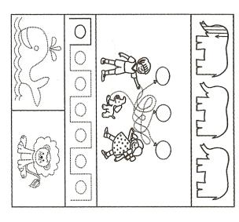

**Занятие 8**

1. Массаж пальцев рук «Колодец».

(банку или ведро заполняют семенами фасоли или гороха, туда же кладут мелкие игрушки. Дети опускают руку в банку, нащупывают игрушку и достают ее).

1. Пальчиковая гимнастика «Лошадки».

По дорожке ровной, гладкой

Скачут пальцы, как лошадки.

Цок, цок, цок, цок,

Мчится резвый табунок

(указательные и средние пальцы «идут» по поверхности стола).

1. Выкладывание узоров из геометрических фигур.
2. Подвижная игра «Ладушки».
3. Работа в прописях (образец 8).

**Задание:** Обведи пунктирные линии и продолжи штриховку.

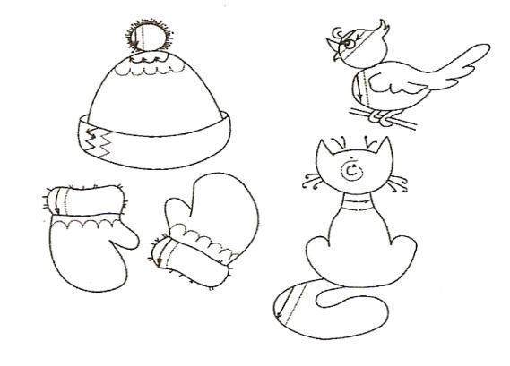

**Занятие 9**

1. Самомассаж ладоней и пальцев рук.
2. Пальчиковая гимнастика «Цветок».

Вырос высокий цветок на полу.

(Пальцы рук собраны вместе).

Утром весенним раскрыл лепесток

(Развести пальцы рук).

Всем лепесткам красоту и питание

(Ритмичные движения пальцами вместе и врозь).

Дружно дают под землей корешки

(Пальчики смотрят вниз – «корни»).

1. Лепка по замыслу (разминая пластилин ладонями и пальцами).
2. Подвижная игра «Прокати мяч».
3. Работа в прописях (образец 9).

**Задание:** Продолжи штриховку. Нарисуй рядом такой же рисунок (по точкам). Обведи все пунктирные линии.

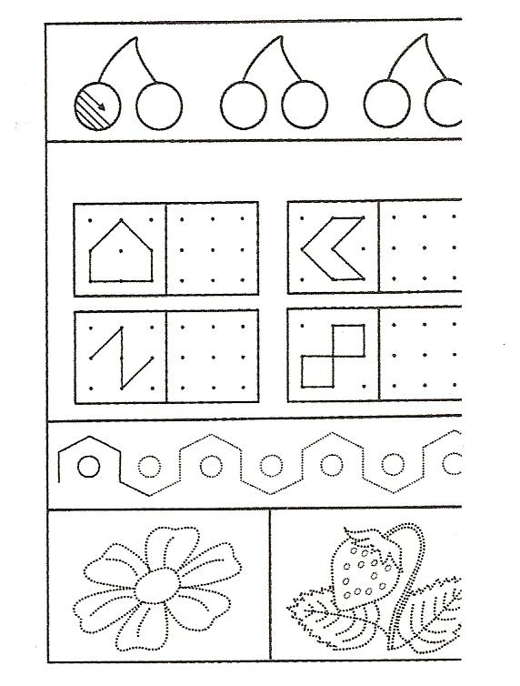

**Занятие 10**

1. Массаж ладоней и пальцев рук карандашом.
2. Пальчиковая гимнастика «В домике».

Стол стоит на толстой ножке

(Одна рука сжата в кулак – «ножка», на кулаке раскрытая ладонь другой руки – «крышка стола»),

Рядом стульчик у окошка

(К ладони одной руки приставлен кулачок).

Два бочонка под столом

(Обе ладони сжаты в кулак).

Вот какой я видел дом!

(Ладонями обеих рук показывают крышу дома).

1. Сгибание бумаги в разных направлениях и вырезание по сгибу.
2. Подвижная игра «Шоферы».
3. Работа в прописях (образец 10).

**Задание:** Обведи пунктирные линии и продолжи штриховку.

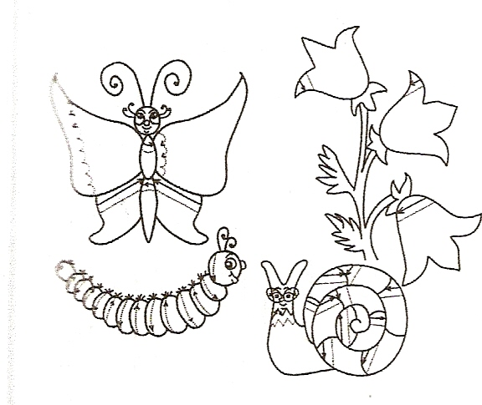

**Занятие 11**

1. Массаж пальцев колечками.
2. Пальчиковая гимнастика «Домик».

Раз, два, три, четыре, пять

(Разжимают по одному сжатые в кулак пальцы, начиная с большого),

Вышли пальчики гулять

(Ритмичное разжимание всех пальцев одновременно).

Раз, два, три, четыре, пять

(Сжимание поочередно, начиная с мизинца, широко расставленных пальцев в кулак).

В домик спрятались опять

(Ритмичное сжимание всех пальцев одновременно).

1. Обводка и вырезание геометрических фигур.
2. Подвижная игра с тряпичными мячами.
3. Работа в прописях (образец 11).

**Задание:** Обведи пунктирные линии и продолжи штриховку.

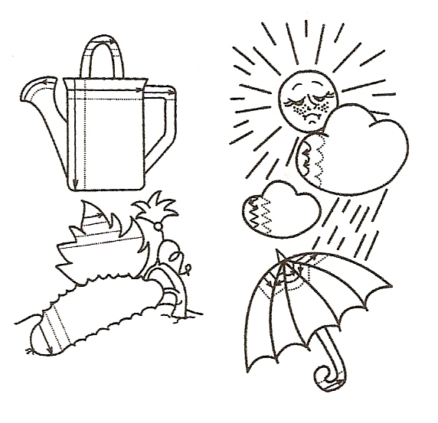

**Занятие 12**

1. Массаж ладоней и пальцев рук грецкими орехами.
2. Пальчиковая гимнастика «Снежок».

Раз, два, три, четыре, пять

(Загибают пальцы, начиная с большого пальца),

Мы с тобой снежок лепили

(Лепят, меняя положение ладоней).

Раз – подбросим

(Подбрасывают),

Два – поймаем

(Приседают, ловят),

Три – уроним

(Роняют)

И … сломаем

(Топают).

Н. Нищева

3. Подвижная игра «Собери мелкие предметы».

4. Работа в прописях (образец 12).

**Задание:** Продолжи штриховку.

Дорисуй зверушек.

Обведи все пунктирные линии.

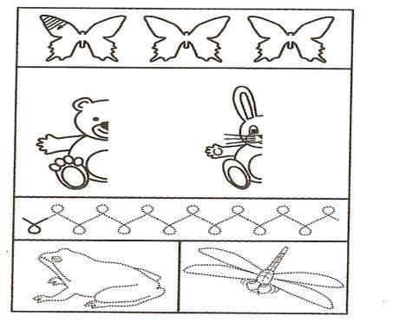

**Занятие 13**

1. Массаж ладоней и пальцев руки щеткой-ежиком.
2. Пальчиковая гимнастика «Кормушка».

Сколько птиц к кормушке нашей

(Ритмично сжимают и разжимают кулачки)

Прилетело? Мы расскажем.

Две синицы, воробей,

Шесть щеглов и голубей,

Дятел в пестрых перышках

(Ритмично сжимают и разжимают кулаки).

Всем хватило зернышек!

(Опять сжимают и разжимают кулачки).

Н. Нищева

3. Нанизывание бусинок на леску.

4. Подвижная игра «Снежная баба».

- Сегодня из снежного мокрого кома

(Идут по кругу, катят перед собой воображаемый ком).

Мы снежную бабу слепили у дома.

Стоит наша баба у самых ворот

(Катают руками три круга, начиная с маленького) –

Никто не проедет, никто не пройдет

(Грозят указательным пальцем сначала правой руки, потом левой).

И. Демьянов

5. Работа в прописях (образец 13)

**Задание:** Обведи пунктирные линии и продолжи штриховку.

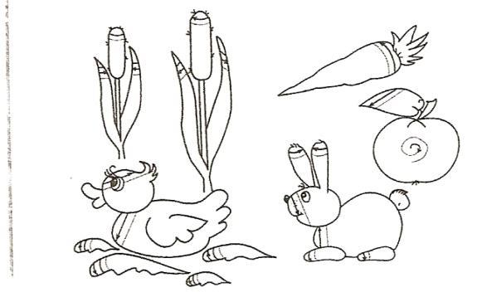

**Занятие 14**

1. Массаж ладоней и пальцев рук каштаном.
2. Пальчиковая гимнастика «Елочка».

Перед нами елочка

(Пальцы рук переплетены, из больших пальцев – верхушка «елочки»),

Шишки, иголочки

(Пальцы сжаты в кулаки, указательные выставлены)

Шарики, фонарики

(«Шарики» пальцев вверх, вниз),

Зайчики и свечки

(«Ушки» из указательного и среднего пальцев, обе ладони сложены, пальцы сжаты),

Звезды, человечки

(Ладони сложены, пальцы расправлены, средний и указательный пальцы стоят на столе).

Н. Нищева

3. Шнуровка.

4. Подвижная игра «Мы во двор пошли гулять».

Раз, два, три, четыре, пять

(Маршируют),

Мы во двор пошли гулять

(«Идут» указательными и средними пальцами),

Бабу снежную лепили

(«Лепят» комочек двумя ладонями),

Птичек крошками кормили

(«Крошат» хлеб всеми пальцами).

5. Работа в прописях (образец 14).

**Задание:** Обведи пунктирные линии (смотри на образец) и продолжи ряд рисунков. Нарисуй такую же фигуру по точкам. Сделай такой же рисунок.

